附件:

深圳市龙华区龙飞小学等公办学校的
招生范围

一、龙飞小学学区
学区范围：岭南路以南、民治大道以东、梅观高速以西的范围。
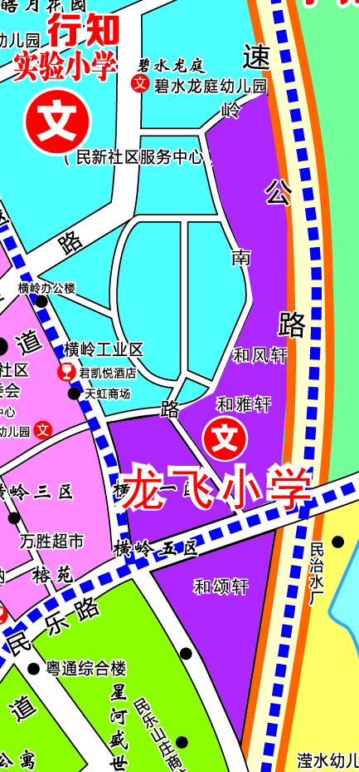
二、华育小学学区
学区范围一：龙华大道以东、东环一路以南、民清路以西、工业路以北范围。
学区范围二：建设西路以东、侨龙路以西、鸿尚路以南、建设东路以东、东环二路以南、龙华大道以西、工业路以北范围(居住在龙华区第二实验学校小学部学区范围内的适龄儿童可以选择申请华育小学学位）。
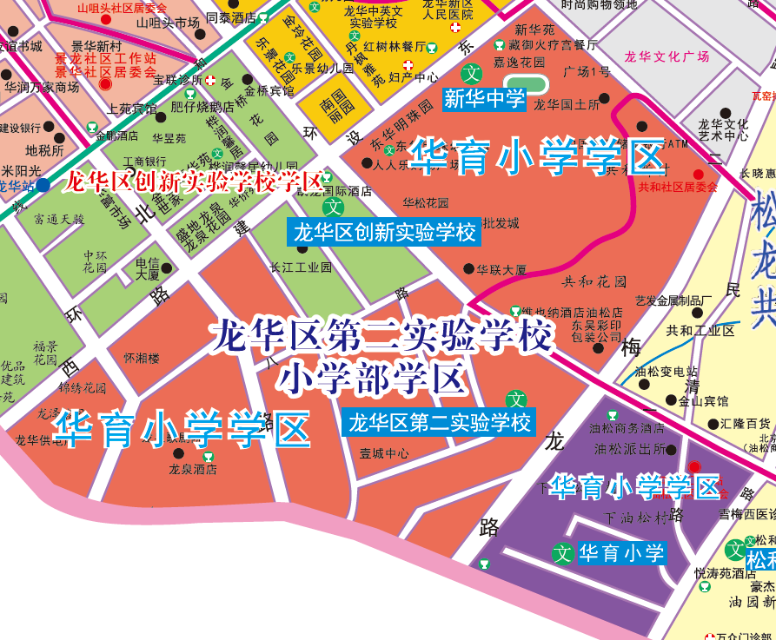

- 龙为小学学区
学区范围一：东环二路以东，龙观路、清泉路以南，和平路以西范围。
学区范围二：东环一路以东，龙观路、东环二路以南，建设东路以北范围（居住在龙华第二小学学区范围内的适龄儿童可以选择申请龙为小学学位）。
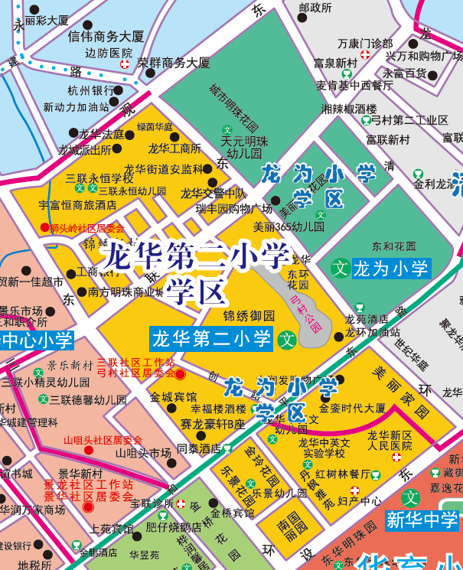

四、龙华中学弘毅校区学区
学区范围一：高峰社区工作站（含鹊山社区居委会、上早社区居委会、下早社区居委会、赤岭头社区居委会、元芬社区居委会、陶吓社区居委会）、龙胜社区工作站（含龙胜社区居委会）(居住在高峰学校小学部学区范围内的适龄儿童可以选择申请龙华中学弘毅校区小学部学位）。
学区范围二：龙平社区工作站（含龙平社区居委会）（居住在和平实验小学学区范围内的适龄儿童可以选择申请龙华中学弘毅校区小学部学位）。
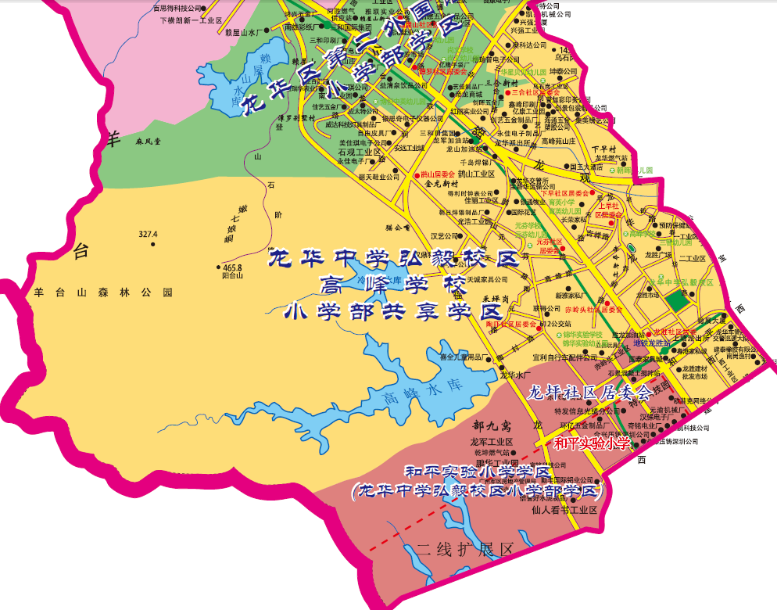
五、清泉外国语学校初中部学区
学区范围：龙华大道以东、东环一路以东、三联路以南、东环二路以东、龙观东路以南范围（居住在新华中学学区范围内的适龄儿童、少年可以选择申请清泉外国语学校初中部学位）。

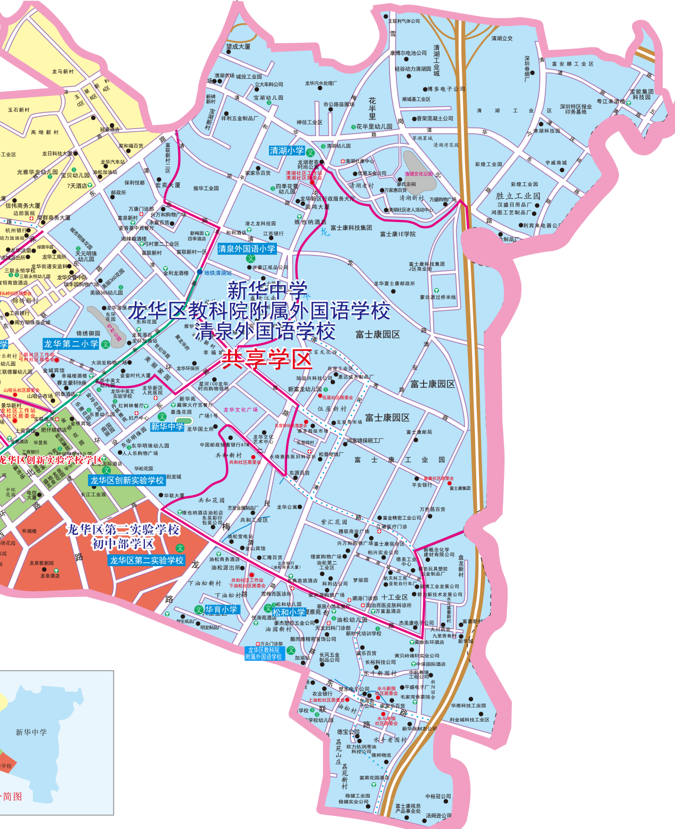
说明：
1.龙飞小学、华育小学（范围一）、龙为小学（范围一）的学区范围2021年作为过渡期，家长还可以选择申请住址原所属学区范围学校的学位；2022年待学校各项设备设施完善后，固定现划分的学区范围。
2.华东师范大学附属深圳龙华学校因疫情等相关原因延误了学校建设，导致学校无法在2021年秋季交付使用，所以学校2021年秋季暂不招生，待学校2022年全面建成后开始招生并划定招生范围。

